К вопросу о формировании функциональной грамотности на уроках физики.

Актуальность темы определяется необходимостью в формировании функциональной грамотности у всех учащихся. Это вызвано значительными технологическими изменениями в производственных и гуманитарных сферах деятельности, катастрофическим увеличением информационных потоков и неопределённостью будущего развития.
Функциональная грамотность включает в себя несколько составляющих, основными в процессе изучения физики являются:
- читательская грамотность (формирование которой может происходить с помощью плана-конспекта параграфа, следуя которому обучающийся изучает информацию в тексте, понимает, осмысливает, извлекает и интерпретирует, заполняя конспект по плану);
- математическая грамотность (формирование которой может происходить не только при решении расчетных задач, но и при выполнении заданий, например «Вычисление силы тяжести человека», где обучающийся, используя математический аппарат, производит вычисления физических, переводит единицы измерения физических величин в систему единиц СИ);
- естественнонаучная грамотность (формирование которой происходит, в большей степени, с помощью экспериментальных заданий, которые закладывают навыки использования естественнонаучных знаний для понимания физических процессов и явлений в окружающем нас мире).
- финансовая грамотность (межпредметная интеграция на примере конкретных задач).
- глобальные компетенции и креативное мышление (формирование личностных результатов).

Задача педагога заключается в формировании ключевых компетенций, то есть в формировании у обучающегося, готовности использовать усвоенные знания, умения, навыки и способы деятельности в реальной жизни для решения практических задач.
В этом педагогу поможет физический эксперимент, который занимает при формировании функциональной грамотности лидирующее место в предмете «Физика». Демонстрационный, лабораторный, фронтальный, домашний эксперимент можно рассматривать как метод активизации познавательной и мыслительной деятельности обучающегося. Он никогда не используется как уединенный метод, только в сочетании со словесными методами (лекция, объяснение, беседа) и с другими средствами наглядности (рисунки, таблицы, экранные пособия). Эксперимент развивает у обучающихся наблюдательность, образное мышления, умение делать обобщения на основе наблюдаемых фактов.
Образовательная функция физического эксперимента: способствует формированию у обучающихся теоретических знаний; интеллектуальных и практических умений и навыков, в том числе, умений выполнять простые наблюдения, измерения и опыты, обращаться с приборами.
Развивающая функция физического эксперимента: способствует развитию мышления обучающихся, т.к. побуждает их к выполнению умственных операций.
Воспитывающая функция физического эксперимента: способствует развитию самостоятельности и инициативы.
Методы познавательной деятельности, которые должны быть использовании при формировании естественнонаучной-это объяснительно-иллюстративный, репродуктивный, проблемное изложение знаний, частично-поисковый, исследовательский. Целью данных методов является знакомство обучающихся с готовыми знаниями и образцами деятельности, усвоение знаний, обучение творческой и поисковой деятельностям.
Менее затратные по времени подготовки преподавателя и по выполнению обучающегося:
- кластер/граф (см. рис.1) (графически организованная информация, где выделяются основные смысловые единицы, фиксирующиеся в виде схемы с обозначением связей (стрелок) между ними), | 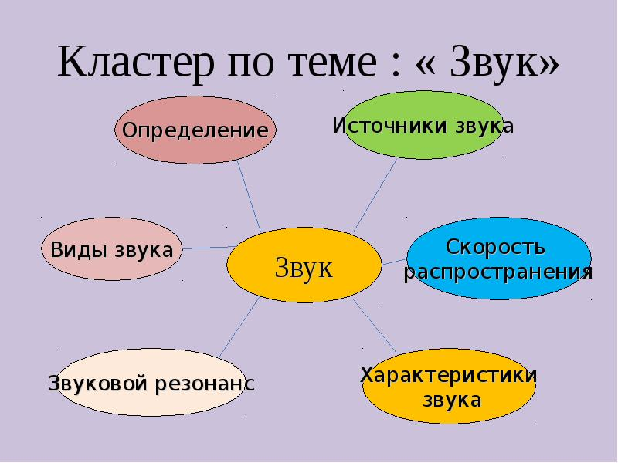Кластер. Рис.1

- синквейн (см. рис.2) (короткое нерифмованное стихотворение из 5 строк, которое позволяет раскрыть понятие, тему, определение), | 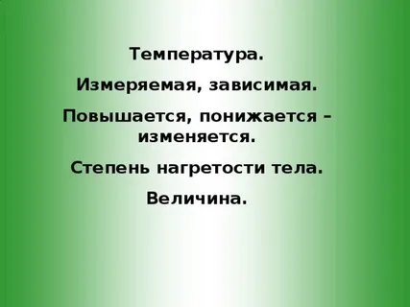  Синквейн. Рис.2
- пропущенные слова (см. рис.3), несоответствия в тексте (см. рис.4).
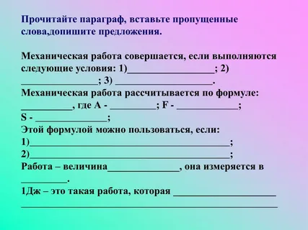  Пропущенные слова в тексте. Рис.3 | 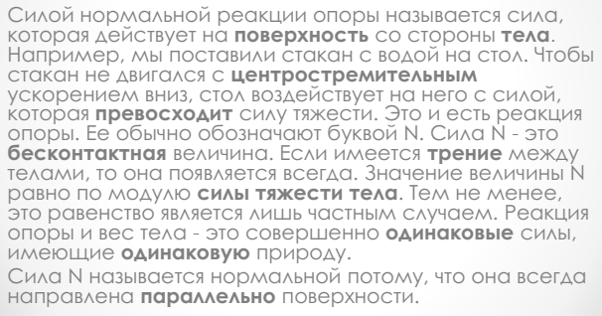  Несоответствия в тексте. Рис.4
Более затратные по времени подготовки преподавателя и по выполнению обучающегося: экспериментальное задание, «Мозговой штурм» (вопросы, для того, чтобы на них ответить, надо обладать знаниями и уметь применять их), игра «Силы» (с приемами и заданиями, описанными ранее), кейс-метод (см. рис.5) (ситуация, которая позволяет, решив поставленные вопросы, увидеть неоднозначность проблем в реальной жизни).
Примеры вопросов для «Мозгового штурма»:
- Как доставить тяжелую пирогу Робинзона к морю?
- Как измерить длину всех ядовитых змей в террариуме?
- Как обезопасить пешеходов от падающих с крыш сосулек?
- Как защитить бассейн, из которого подается питьевая вода в город, от купальщиков?
- Как обогревать людей на улицах в лютый мороз?
- Как спасти собаку, плывущую на льдине по реке в ледоход?

Кейс 1. Тема «Электризация Два рода зарядов», 8-й класс
Неприятность в дороге произошла с водителем-любителем Мариной Петровной. Её автомобиль, не доехав немного до автозаправки, остановился, так как кончился бензин. Марина Петровна всегда возила с собой в багажнике, на всякий случай, небольшую, симпатичную, пластиковую канистру с бензином. «Какая я всё-таки молодец!» – подумала Марина Петровна, долила бензин в бензобак и поехала дальше.
Вопросы к кейсу: Действительно ли «молодец» Марина Петровна? Какую важную ошибку допустила Марина Петровна? Что могло случиться? Что должен делать водитель, чтобы такая неприятность с ним не случилась в дороге?
Кейс-метод. Рис.5

Значительную роль в развитии функциональной грамотности играет использование разнообразных индивидуальных домашних заданий, при этом развивается самостоятельное и креативное мышления появляется интерес, но также и учитываются индивидуальные особенности учащихся.
Примеры:
- визуализация текста (представление текстовой информации в наглядном виде: списки, таблицы, диаграммы, фотографии, схемы, рисунки),
- «Узнать плотность гречки или любой другой крупы»,
- Вырастить кристалл (задание делается в соответствии с материалами, предложенными учителем, под присмотром взрослых, с соблюдением техники безопасности),
Приемы для привлечения внимания и мотивации обучающихся: от частного к общему, от общего к частному, Сорбонка, «Я знаю, что…», «Радуга внимания», «Комментированное описание понятий, явлений», Древо мудрости, Корзина идей, Помоги мне, Смысловые пропуски в тексте, Фантастическая добавка, Отсроченная загадка.
Сорбонка – это карточка, где с одной стороны записывается вопрос, а с другой — ответ. Использование Сорбонки позволяет заучивать определения, понятия, формулы, теоремы, даты, значения.
Приёмы на концентрацию внимания, помогают создать тишину в классе, привлечь к занятию: «Радуга внимания», «Комментированное описание понятий, явлений».
Приёмы, развивающие творческое мышление: «Оратор», «Автор», «Фантазёр», «Профи».
Приёмы, мотивирующие учащихся на активную работу во время урока: «Я знаю, что…», корзина идей.
Групповые приёмы - объяснения явлений и фактов: Что будет если? Попробуйте объяснить!
Методы познания: Как узнать? Как сделать?, Как получить? Сделайте вывод!
Методы контроля: «Мои успехи», зашифрованные диктанты, оценка – не отметка, лови ошибку, цепочка, кредит доверия, толстый и тонкий вопрос, «Физическое королевство».
Финансовая грамотность Так, в 7 классе на уроке, посвященном строению вещества, обращаем внимание класса на то, что некоторые вещества встречаются в природе в ограниченном количестве. Предлагаем учащимся привести примеры таких веществ. Перечисляя их, семиклассники называют (но не всегда) и воду. Ставим перед классом вопрос: «Можно ли считать, что запасы воды неисчерпаемы?» Выслушав ответ, сообщаем, что запасы пресной воды у нас в стране велики: на душу населения ее приходится вдвое больше, чем в среднем по всему миру. Но и расходы ее значительны, особенно в сельском хозяйстве (более половины общего годового расхода) и промышленности (третья его часть)', а на коммунально-бытовые нужды идет около десятой части годового расхода. Предлагаем школьникам высказать свои соображения по экономии пресной воды.
Глобальные компетенции и креативное мышление
Как из соленой воды сделать пресную? Как из этого вопроса сделать творческую задачу? Первое – мы должны вызвать интерес: добавим интересный литературный образ - например, Робинзон Крузо. «В центре необитаемого острова Робинзон нашел озеро, но вода в нем оказалась соленой. Как из соленой воды получить пресную? Раз, возникнув вопрос, не давал ему покоя». Противоречие существует, корректность вопроса присутствует, но вот условие недостаточно. Дополняем: «приборов нет, но есть пещера, в которой так холодно, что вода ночью замерзает. Что делать Робинзону?».
С позиций формирования креативного мышления целесообразно только не ограничивать творчество детей одной версией, а предлагать им выдвигать разные идеи.
Большую роль в развитии функциональной грамотности играет умелое использование разнообразных индивидуальных и групповых заданий, которые развивают критическое и самостоятельное мышление. Учебные занятия строятся так, чтобы предоставить возможность ученикам размышлять над своими знаниями и убеждениями, задавать вопросы, пополнять объем знаний, перестраивать свое понимание, то есть активно участвовать в процессе учения, что повышает их функциональную грамотность. Таким образом, задача формирования функциональной грамотности учащихся при обучении физики, должна быть осуществлена в аспекте содержания учебной деятельности и компетентности учителя.

